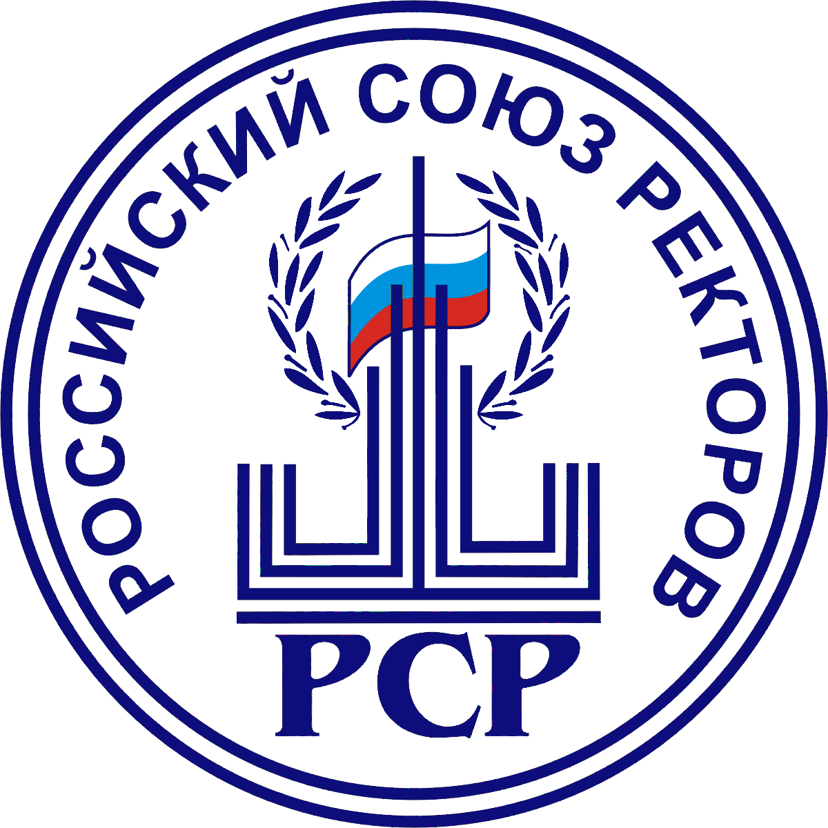

ПОСТАНОВЛЕНИЕ
Совета Российского Союза ректоров

О составе Правления  Российского Союза ректоров | от 20 ноября 2007 г. № 3

На основании Устава Российского Союза ректоров (раздел V, пункт 10) Совет Российского Союза ректоров постановляет избрать Правление Российского Союза ректора сроком на 2 года в прилагаемом составе.

Президент Российского Союза ректоров  Ректор МГУ имени М.В. Ломоносова  академик РАН | В.А. Садовничий

Генеральный секретарь РСР
_________________О.В.Каширина

ПРИЛОЖЕНИЕ
к Постановлению Совета
Российского Союза ректоров
от 20 ноября 2007 г. № 3

СОСТАВ
Правления Российского Союза ректоров

 | Садовничий  Виктор Антонович | Президент Российского Союза ректоров,  Ректор Московского государственного университета имени М.В.Ломоносова
 | Федоров  Игорь Борисович | Вице-президент Российского Союза ректоров,  Председатель Совета ректоров вузов Центрального федерального округа,  Ректор Московского государственного технического университета имени Н.Э.Баумана
 | Вербицкая  Людмила Алексеевна | Вице-президент Российского Союза ректоров,  Председатель Совета ректоров вузов Северо-Западного федерального округа,  Ректор Санкт-Петербургского государственного университета
 | Белоконь  Александр Владимирович | Вице-президент Российского Союза ректоров,  Председатель Совета ректоров вузов  Южного федерального округа,  И.о. Президента Южного федерального университета
 | Стронгин  Роман Григорьевич | Вице-президент Российского Союза ректоров,  Председатель Совета ректоров вузов Приволжского федерального округа,  Ректор Нижегородского государственного университета имени Н.И.Лобачевского
 | Набойченко  Станислав Степанович | Вице-президент Российского Союза ректоров,  Председатель Совета ректоров вузов Уральского федерального округа,  Председатель Совета ректоров вузов Свердловской области,  Ректор Уральского государственного технического университета
 | Григоренко  Виктор Григорьевич | Вице-президент Российского Союза ректоров,  Председатель Совета ректоров вузов Дальневосточного федерального округа,  Ректор Дальневосточного государственного университета путей сообщения
 | Бабешко  Владимир Андреевич | Вице-президент Российского Союза ректоров,  Ректор Кубанского государственного университета
 | Васильев  Владимир Николаевич | Вице-президент Российского Союза ректоров,  Председатель Совета ректоров вузов  Санкт-Петербурга,  Ректор Санкт-Петербургского государственного университета информационных технологий,  механики и оптики
 | Вяткин  Герман Платонович | Вице-президент Российского Союза ректоров,  Председатель Совета ректоров вузов Челябинской области,  Президент Южно-Уральского государственного университета
 | Рогов  Геннадий Маркелович | Вице-президент Российского Союза ректоров,  Председатель Совета ректоров вузов  Томской области,  Президент Томского государственного архитектурно-строительного университета
 | Романов  Виктор Егорович | Вице-президент Российского Союза ректоров,  Президент Санкт-Петербургского государственного университета технологии  и дизайна
 | Ваганов  Евгений Александрович | Ректор Сибирского федерального университета
 | Владимиров  Альберт Ильич | Ректор Российского государственного университета нефти и газа имени И.М.Губкина
 | Гридчин  Анатолий Митрофанович | Председатель Совета ректоров вузов Белгородской области,  Ректор Белгородского государственного технического университета имени В.Г.Шухова
 | Захаревич  Владислав Георгиевич | Ректор Южного федерального университета
 | Карамурзов  Барасби Сулейманович | Председатель Совета ректоров вузов Кабардино-Балкарской Республики,  Ректор Кабардино-Балкарского государственного университета  имени Х.М.Бербекова
 | Клемешев  Андрей Павлович | Председатель Совета ректоров вузов Калининградского региона,  Ректор Российского государственного университета имени Иммануила Канта
 | Котельников  Геннадий Петрович | Председатель Совета ректоров вузов  Самарской области,  Ректор Самарского государственного медицинского университета
 | Курилов  Владимир Иванович | Ректор Дальневосточного государственного университета
 | Майер  Георгий Владимирович | Заместитель Председателя Совета ректоров вузов Томской области,  Ректор Томского государственного университета
 | Новиков  Юрий Васильевич | Председатель Совета ректоров вузов Ярославской области,  Президент Ярославской государственной медицинской академии
 | Пустовой  Николай Васильевич | Председатель Совета ректоров вузов Новосибирской области,  Ректор Новосибирского государственного технического университета
 | Салахов  Мякзюм Халимуллович | Председатель Совета ректоров вузов Республики Татарстан,  Ректор Казанского государственного университета
 | Каширина  Ольга Валентиновна | Генеральный секретарь  Российского Союза ректоров

